IA006 – Exercícios de Fixação de Conceitos
EFC 1 – 1s2019

Aluno especial: Jimi Togni

Parte 1 – Atividades teóricas

Exercício 1
a)

b)

c)

d)

e) 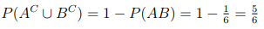

Exercício 2
a) 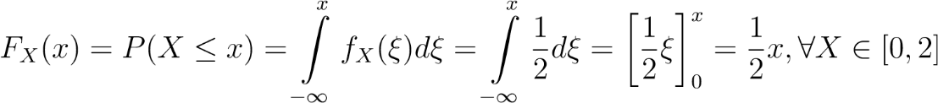

b) 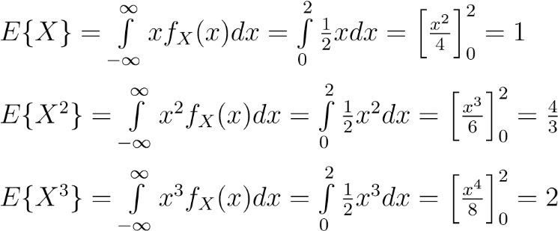

Exercício 3
- X2 pois ela é a variável que transmite mais informações sobre o evento, sendo assim, a mais provável de resolver, com maior eficiência, a “confusão” quando não tivermos nenhum tipo de informação inicial sobre o problema, no pior dos cenários, sempre teremos 25% com X2.

b)

c)

Exercício 4
a)

b) 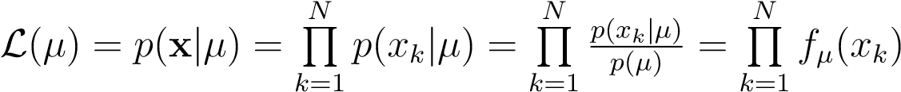

c) 